Во всем дойти до совершенства...

15 октября 1814 года В Москве родился Михаил Юрьевич Лермонтов — великий русский поэт, едва ли не самый юный среди гениев русской литературы. «Во всем дойти до совершенства», вот к чему стремился Лермонтов, с ранних лет осознавший свое избрание. О непревзойденном месте поэта в русской литературе говорил Л. Н. Толстой: «Если бы этот мальчик остался жив, не нужны были бы ни я, ни Достоевский». А сам Ф. М. Достоевский о Лермонтове писал: «Какое дарование!... Все его стихи — словно нежная, чудесная музыка. Произнося их, испытываешь даже как будто физическое наслаждение». А так Чехов отзывался о поэте: «Я не знаю языка лучше, чем у Лермонтова». Свято и бережно хранят в России все, что связано с поэтом: его рукописи, книги, картины, рисунки, вещи, когда — то принадлежавшие ему.
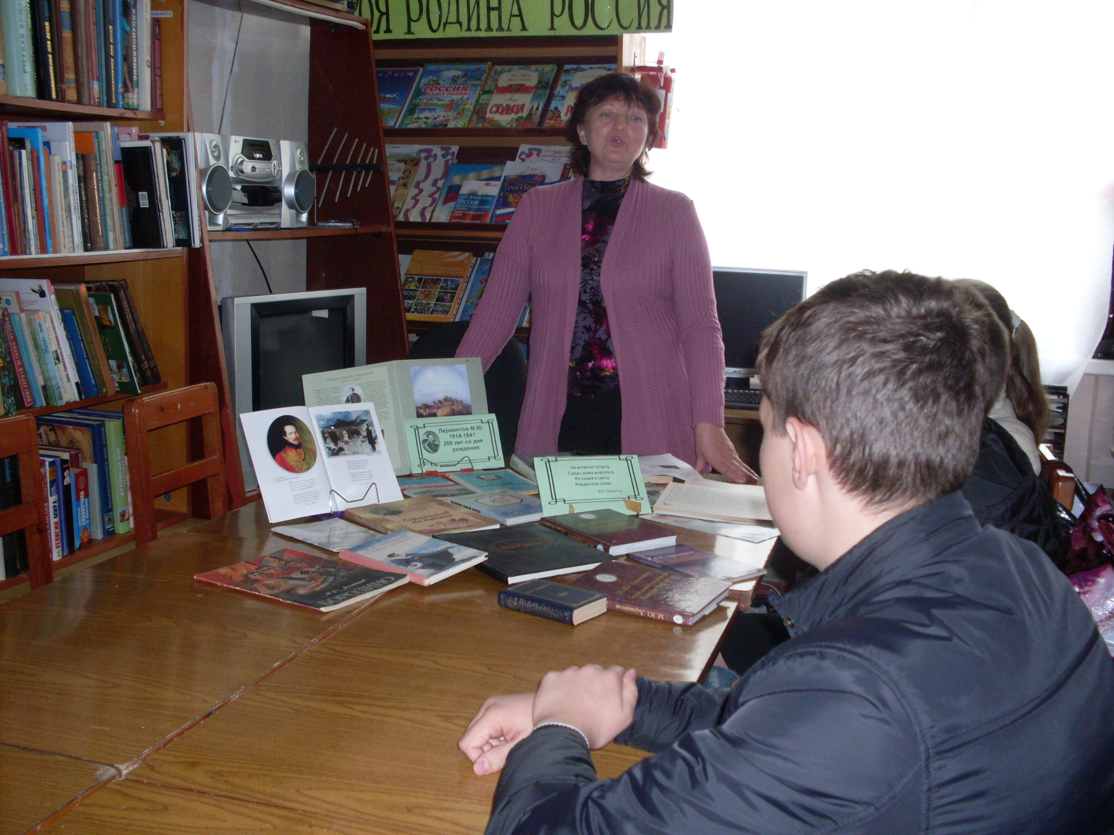
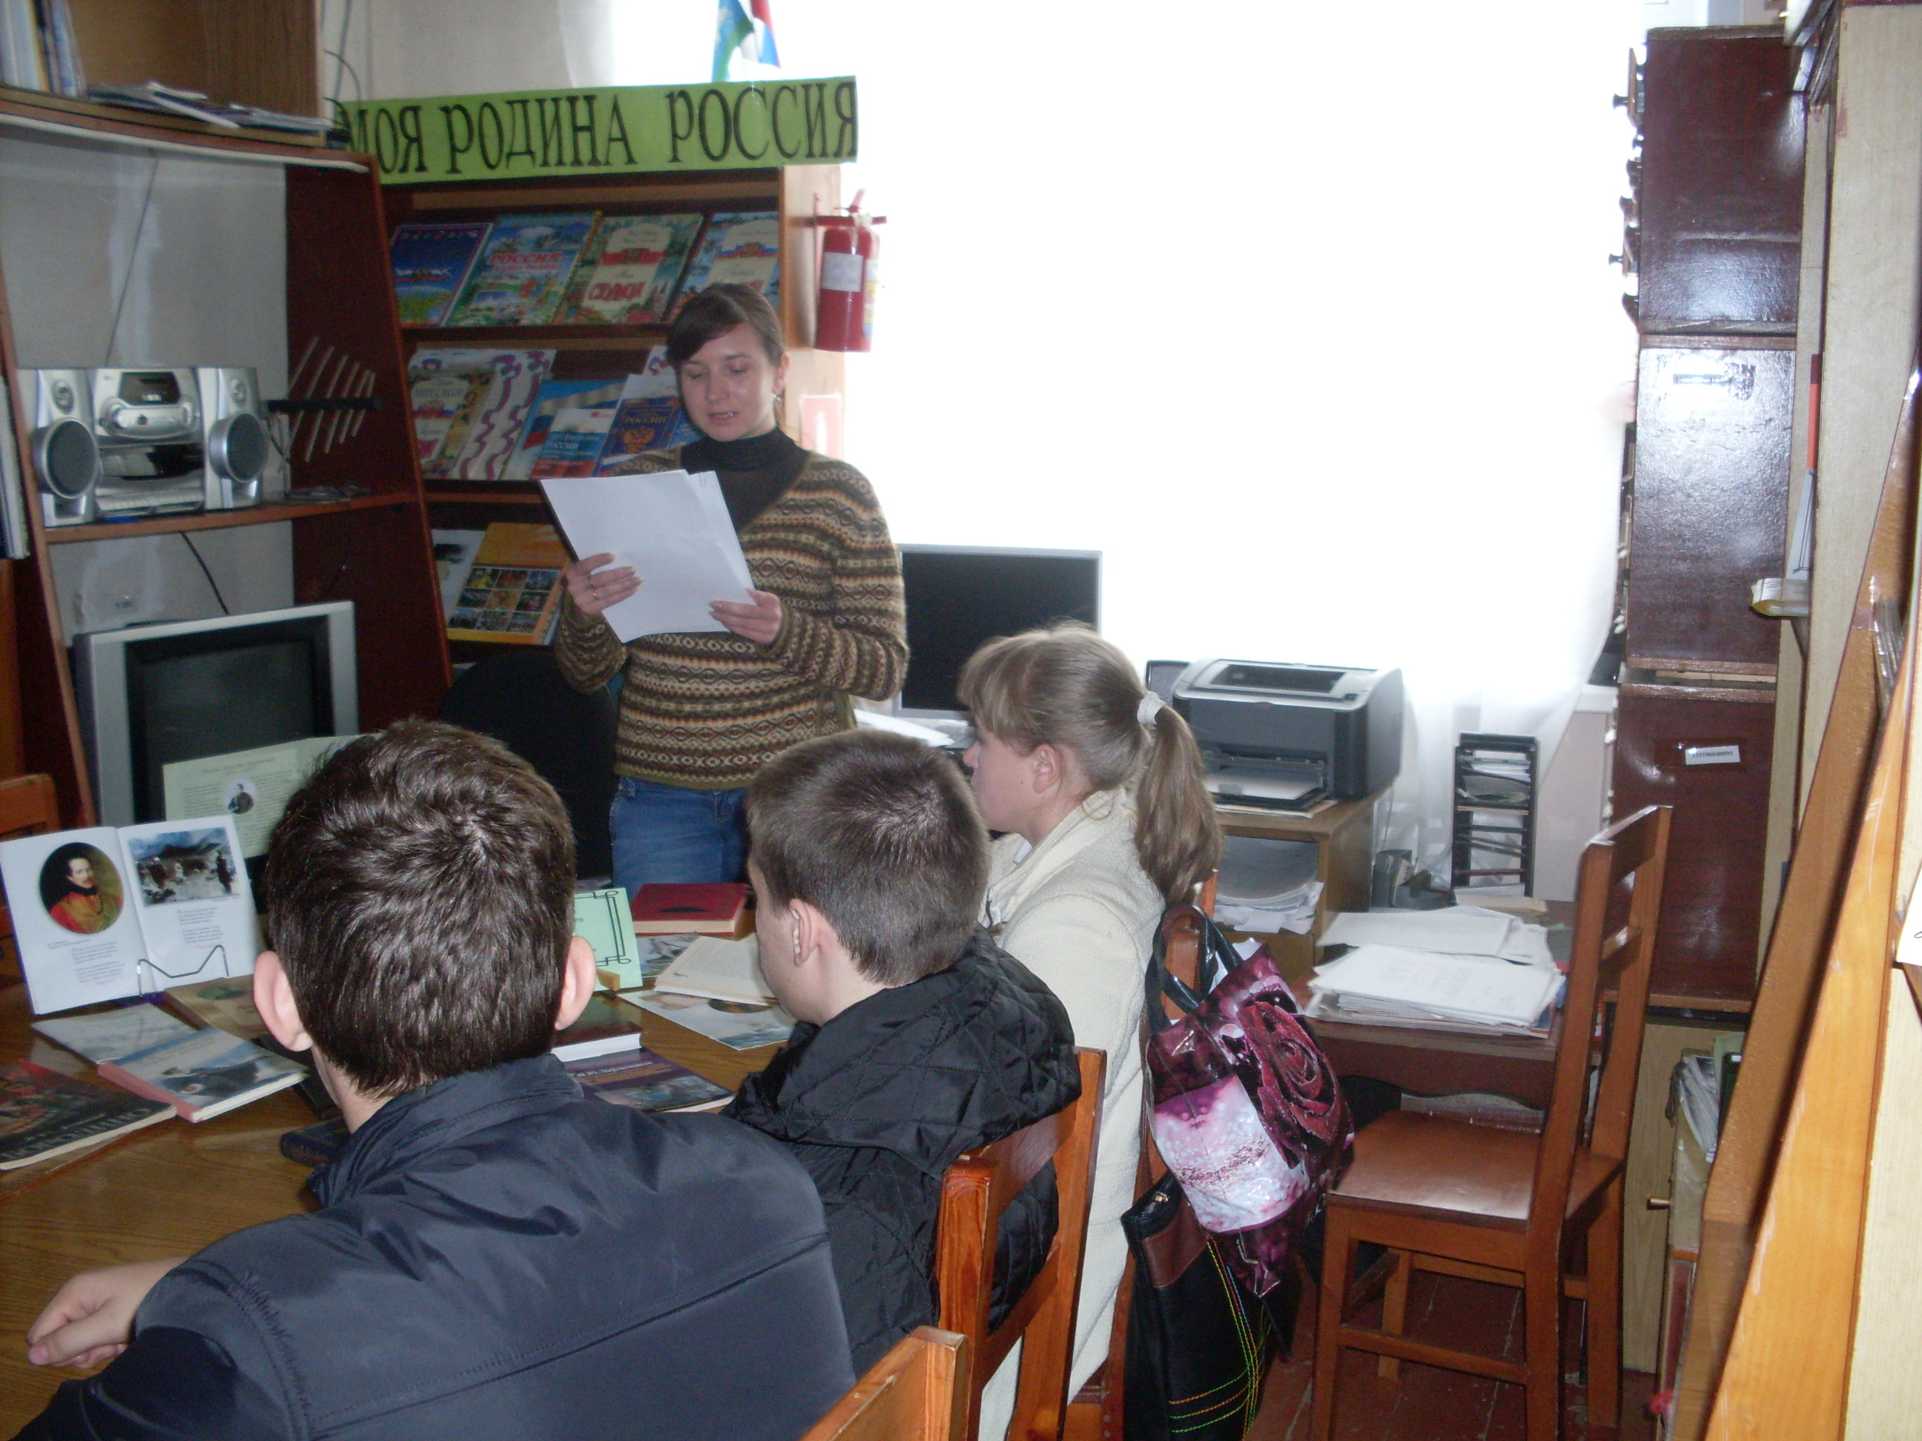
Обо всем этом и его творчестве детская библиотека станицы Кавказской говорила со своими читателями в день празднования 200 - летия со дня рождения Лермонтова. Была представлена выставка, посвященная великому русскому поэту: «И, отзыв мыслей благородных» с разделами: «Жизнь и творчество М. Ю. Лермонтова», «По лермонтовским местам», «Лермонтов на Кубани», а также проведена викторина: «Мятежный гений вдохновенья ...», где ребята показали свои знания жизни и творчества поэта. Участники литературной игры: «Нет, я не Байрон, я другой ...» провели историко — литературное исследование жизни и творчества поэта и определили, что творчество Лермонтова с самого начала (с момента появления в 1837 году в рукописных списках стихотворения «Смерть Поэта») вышло за рамки искусства, вызвав острый общественный интерес. Александр Иванович Герцен отмечал: «Мужественная, грустная мысль никогда не покидала его чела, - она пробивается во всех его стихотворениях. То не была отвлеченная мысль, стремившая украситься цветами поэзии, нет, рефлексия Лермонтова — это его мучение, его сила».
Заведующая детской сельской библиотекой
Кавказского сельского поселения
Радченко Н. Г.

